**毕业设计任务书**

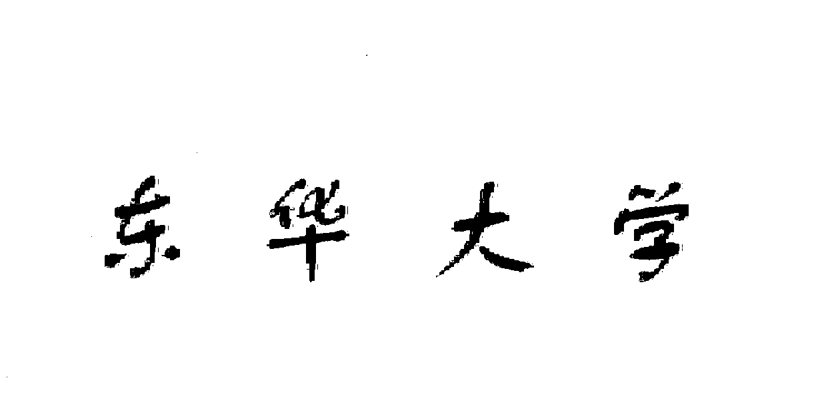

|  |  |
| --- | --- |
| 课 题 名 称 ： | 基于React技术栈的个人博客系  统的设计与实现 |
| 学 院 ： | 计算机科学与技术学院 |
| 专 业 ： | 软件工程 |
| 姓 名 ： | 毛 泉 |
| 学 号 ： | 141320222 |
| 指 导 教 师 ： | 孙 莉 |

**二〇一七 年 十一 月二十日**

|  |  |  |  |
| --- | --- | --- | --- |
| **一、毕业设计的目的与要求：**  1、培养学生综合应用所学基础课、专业课知识和相应技能，解决软件工程设计以及实现的综合能力和创新能力，提高学生的综合素质和分析、处理问题的本领；培养和锻炼学生查阅资料的能力，总结提高与撰写论文的能力。  2、要求学生以认真、求实、积极的态度进行毕业设计，树立良好的学风和严谨的工作作风。具体为按照软件工程的要求完成相关需求分析、系统设计和代码实现。 | | | |
| **二．毕业设计的内容：**  完成“基于React技术栈的个人博客系统的设计与实现”，具体内容如下：   1. 完成系统的需求分析，描述系统功能。 2. 对系统进行层次划分，确定系统结构。 3. 依据个人博客系统的需求，进行详细设计。 4. 根据详细设计，实现各个功能模块。 5. 对各模块进行连接，完成个人博客系统。 6. 对系统进行测试和完善。 7. 提交系统程序。 | | | |
| **三、毕业设计课题应完成的工作:**  1. 收集与学习相关资料和参考文献。  2. 完成开题报告、翻译文献。  3. 分析并设计实现“基于React技术栈的个人博客系统”。  4. 完成毕业设计论文。  **四．毕业设计（论文）进程的安排：** | | | |
| **序 号** | **设计（论文）各阶段名称** | **预期日期** | **备 注** |
| 1 | 任务熟悉、技术准备 | 2017.11.20~  2018.1.31 |  |
| 2 | 搜集相关资料和参考文献，知识完善 | 2018.2.1~  2018.2.28 |  |
| 3 | 完成开题报告 | 2018.3.1~  2018.3.8 |  |
| 4 | 需求分析，风格设计，模块功能划分 | 2018.3.9~  2018.3.25 |  |
| 5 | 模块代码实现 | 2018.3.26~  2018.5.11 |  |
| 6 | 模块联接，功能调试 | 2018.5.12~  2018.5.20 |  |
| 7 | 完成毕业论文和技术报告 | 2018.5.21~  2018.5.29 |  |
| **五．应收集的资料及主要参考文献：**  [1] 朴灵 著. 深入浅出Node.js: 人民邮电出版社. 2013年12月  [2] [美] Nicholas C. Zakas著．JavaScript高级程序设计（第3版）：人民邮电出版社．2012年3月  [3] 陈屹著．深入react 技术栈：人民邮电出版社．2016年  [4] David Gourley;Brian Totty;．HTTP权威指南：人民邮电出版社。2012年9月  [5] Kristina Chodorow著 ．MongoDB权威指南（第2版）：人民邮电出版社．2014年1月  [6] [美] Raymond Camden．客户端存储技术：人民邮电出版社．2017年3月  [7] [美] Pete Hunt, Dave Smith, Terry Coatta React: Facebook’s Functional Turn on Writing JavaScript ： http://www.ccs.neu.edu/home/rmacnz/cacm-react.pdf  [8] [日]水野贵明著.Web API的设计与开发:人民邮电出版社.2017年6月  [9] Nicholas C. Zakas著 JavaScript面向对象精要: 人民邮电出版社. 2015年4月 [10] [美] Eric A.Meyer著 CSS权威指南(第三版): 中国电力出版社. 2007年10 月  [11] [美] Jon Loeliger; Matthew McCullough著 Git版本控制管理(第2版):人民邮 电出版社 2015年3月  [12] [德] Matthias Kevin Caspers著 React and Redux: www.uni-oldenburg.de/fileadmin/user_upload/informatik/ag/svs/download/reader/reader-seminar-ws2016.pdf#page=14  **六、任务执行日期：**  **自　2017 年　11　月　19　日起，至　2018年　6　月　11　日止。**  **学 生（签字）__________**  **指导教师（签字）__________**  **系 主 任（签字）__________** | | | |